Частное учреждение  «Общеобразовательная  организация начального  общего образования  «Начальная школа «Глобус»  385018,г.Майкоп,  ул.Некрасова,289/б  E-mail:schoolglobus01@mail.ru  ОГРН1160105051083,  ИНН 0105076751,  КПП 010501001 | ЧУ ООНОО «Начальная  школа «Глобус» | Унэе мылъкукlэ лэжьэрэ  гурыт гъэсэныгъэ ублэпlэ  еджапlэу «Глобус»  385018, къ. Мыекъуапэ,  ур. Некрасовыр,289/б  E-mail:schoolglobus01@mail.ru  ОГРН1160105051083,  ИНН 0105076751  КПП 010501001

Положение
о языках обучения, в том числе об обучении на иностранных языках
в ЧУ ООНОО «Начальная школа «Глобус»

г. Майкоп

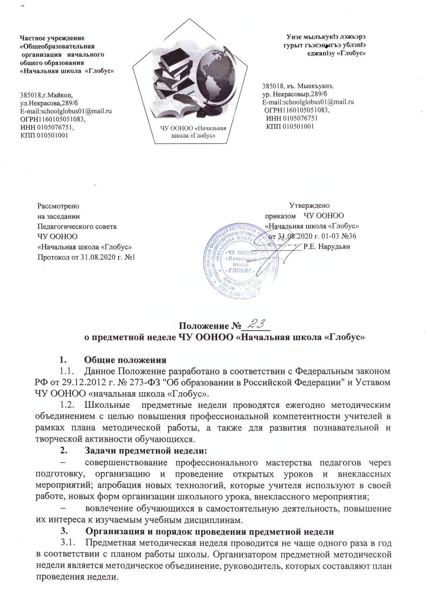
Частное учреждение  «Общеобразовательная  организация начального  общего образования  «Начальная школа «Глобус»  385018,г.Майкоп,  ул.Некрасова,289/б  E-mail:schoolglobus01@mail.ru  ОГРН1160105051083,  ИНН 0105076751,  КПП 010501001 | ЧУ ООНОО «Начальная  школа «Глобус» | Унэе мылъкукlэ лэжьэрэ  гурыт гъэсэныгъэ ублэпlэ  еджапlэу «Глобус»  385018, къ. Мыекъуапэ,  ур. Некрасовыр,289/б  E-mail:schoolglobus01@mail.ru  ОГРН1160105051083,  ИНН 0105076751  КПП 010501001

Рассмотрено Утверждено
на заседании приказом ЧУ ООНОО
Педагогического совета «Начальная школа «Глобус»
ЧУ ООНОО от 31.08.2020 г. 01-03 №36
«Начальная школа «Глобус» _____________ Р.Е. Нарудьян
Протокол от 31.08.2020 г. №1

Положение №_______
о языках обучения, в том числе об обучении на иностранных языках в ЧУ ООНОО «Начальная школа «Глобус»

- Общие положения
- Настоящее Положение разработано в соответствии со статьёй 14 Федерального закона от 29.12.2012 г. № 273-ФЗ «Об образовании в Российской Федерации»(с изменениями и дополнениями),Законом Республики Адыгея от 27.12.2013 г. № 264 «Об образовании в Республике Адыгея» (с изменениями и дополнениями), Законом Республики Адыгея от 31.03.1994 г. № 74-1 «О языках народов Республики Адыгея» (с изменениями и дополнениями), Уставом ЧУ ООНОО «Начальная школа «Глобус».
- Язык образования
  - В ЧУ ООНОО «Начальная школа «Глобус» гарантируется получение образования на государственном языке Российской Федерации, а также выбор языка обучения и воспитания в пределах возможностей, предоставляемых системой образования. В ЧУ ООНОО «Начальная школа «Глобус» недопустимы пропаганда вражды и пренебрежения к любому языку.
  - В ЧУ ООНОО «Начальная школа «Глобус» образовательная деятельность осуществляется на государственном языке Российской Федерации. Преподавание и изучение государственного языка Российской Федерации в рамках имеющих государственную аккредитацию образовательных программ осуществляются в соответствии с федеральными государственными образовательными стандартами.
  - Обучение и воспитание в ЧУ ООНОО «Начальная школа «Глобус» ведётся на русском языке. В Чу ООНОО «Начальная школа «Глобус» создаются условия для изучения русского языка, как государственного языка Российской Федерации.
  - Языки, на которых ведётся обучение, определяются настоящим Положением.
  - В ЧУ ООНОО «Начальная школа «Глобус» в рамках предоставления дополнительных образовательных услуг может быть организована образовательная деятельность по изучению иностранных языков в соответствии с федеральными государственными образовательными стандартами.
- Изучение адыгейского языка
  - В ЧУ ООНОО «Начальная школа «Глобус» изучение адыгейского языка регламентируется федеральными государственными образовательными стандартами с учетом региональных и этнокультурных особенностей Республики Адыгея.
  - Преподавание адыгейского языка осуществляется в соответствии с Законом Республики Адыгея от 27.12.2013 г. № 264«Об образовании в Республике Адыгея». В школе обучение ведется на русском языке, со второго класса в качестве обязательного учебного предмета для носителей языка вводится преподавание и изучение адыгейского языка.
- Заключительные положения
  - Настоящее положение действует до момента минования надобности или принятия нового.

